ANÁLISIS RENTABILIDAD VIVIENDA
La rentabilidad de la vivienda en España se sitúa en un 6,8% en 2020, un 1,5 punto más que hace cinco años

- La rentabilidad de la vivienda en España pasa del 6,6% registrado en 2019 al 6,8% registrado en 2020
- La Comunidad de Navarra pasa de ser la menos rentable (2008) a ser la más rentable en 2020
- Hace 10 años la rentabilidad de la vivienda por capitales de provincia rozaba el 9%, mientras que en 2020 apenas supera el 7%
- Invertir en vivienda en el barrio madrileño de San Diego, en el distrito de Puente de Vallecas, sigue siendo lo más rentable en España

Madrid, 19 de enero de 2021
La rentabilidad de la vivienda en España se sitúa en un 6,8%, un 0,2 punto más que en 2019 (6,6%) y un 1,5 punto más que hace cinco años (5,3%), según el estudio “La rentabilidad de la vivienda en España en 2020”, basado en el análisis de los precios de la vivienda en venta y alquiler de diciembre de 2020 por el portal inmobiliario Fotocasa. Los datos también indican que adquirir una propiedad para ponerla en alquiler en 2020 es 2,5 puntos más rentable que hace 10 años (4,3%).
Rentabilidad de la vivienda en España
“En 2020 la rentabilidad de la vivienda ha alcanzado la cota más alta de los últimos 10 años, en concreto se sitúa en un 6,8%. Esto es debido a que el precio del alquiler ha subido con fuerza en los últimos años y hace que comprar una vivienda para ponerla en alquiler sea altamente rentable. De hecho, es casi imposible encontrar ahora mismo en el mercado productos financieros que den estas rentabilidades cercanas al 7%. No obstante, la moderación del precio de la vivienda en 2020 ha hecho que en un año tan sólo suba dos décimas la rentabilidad”, explica Anaïs López, directora de comunicación de Fotocasa.
Por Comunidad Autónoma
Cuatro de las comunidades tienen una rentabilidad igual o por encima de la media española (6,8%) y son: Navarra (7,1%), Región de Murcia (7%), Comunitat Valenciana (6,9%), Cataluña (6,8%). Por debajo de la rentabilidad media se encuentran las comunidades de Aragón (6,5%), Canarias (6,4%), Castilla-La Mancha (6,3%), Andalucía (6,3%), Cantabria (6%), Asturias (6%), Castilla y León (5,9%), La Rioja (5,9%), Madrid (5,5%), Extremadura (5,5%), País Vasco (5,5%), Galicia (5,4%) y Baleares (4,8%).
La comunidad de Navarra, la más rentable en 2020, ha pasado al primer lugar del ranking después de encontrarse en el décimo quinto lugar en 2008 (3,6%), en el décimo en 2010 (3,9%), en el octavo lugar en 2015 (5,1%) y en el quinto lugar en 2019 (6,3%). Por otro lado, la comunidad menos rentable en 2020 es Baleares (4,8%). La comunidad balear ha pasado de ser la segunda más rentable de los años 2007, 2008, 2009 y 2016; a descender en 2017 al cuarto lugar, en 2018 al octavo, en 2019 al decimosexto y en 2020 al último lugar.
Gráfica - Rentabilidad 2020 por comunidades autónomas

Mapa - Rentabilidad 2020 por comunidades autónomas
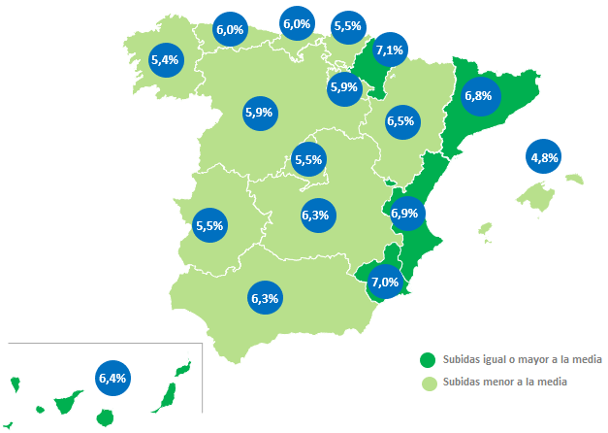
Mapa comparativo de la rentabilidad en España por CCAA (2010, 2015, 2019 y 2020)
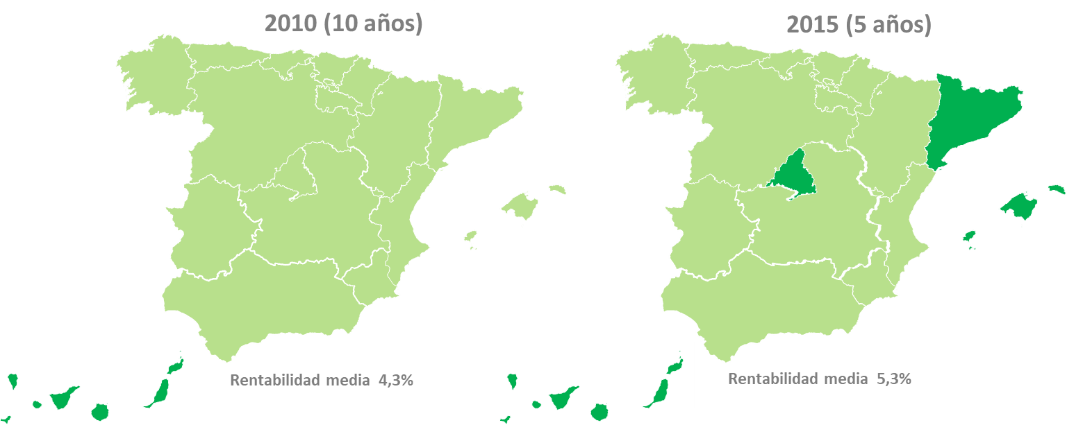
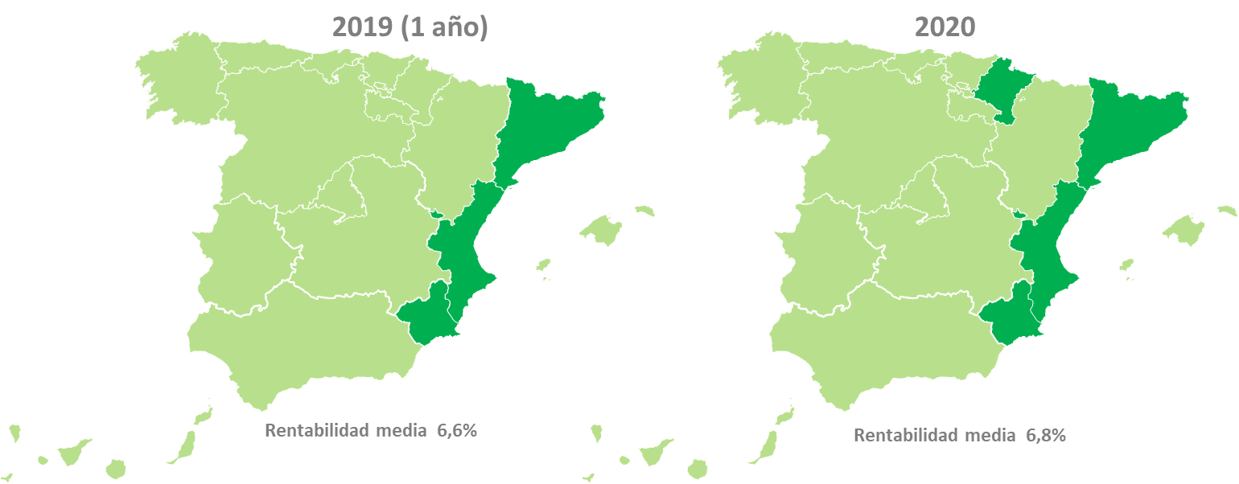
Por provincias
El 21% de las 48 provincias analizadas tienen una rentabilidad superior a la media española (6,8%). Las provincias más rentables en 2020, y que están por encima de la media son: Toledo (8%), Valencia (7,4%), Sevilla (7,3%), Lleida (7,2%), Navarra (7,1%), Huelva (7,1%), Castellón (7,1%), Murcia (7%), Segovia (7%) y Almería (6,9%).
El resto de las provincias que se encuentran por debajo de la rentabilidad de la media de España son: Guadalajara (6,7%), Ávila (6,7%), Las Palmas (6,6%), Tarragona (6,6%), Huesca (6,5%), Ciudad Real (6,5%), Zaragoza (6,4%), Lugo (6,3%), Santa Cruz de Tenerife (6,2%) y Córdoba (6,2%), entre otras. Por otro lado, las dos provincias menos rentables son Illes Balears y Ourense con un 4,8% y un 4,9%, respectivamente.
Mapa comparativo de la rentabilidad en España por provincias (2010, 2015, 2019 y 2020)
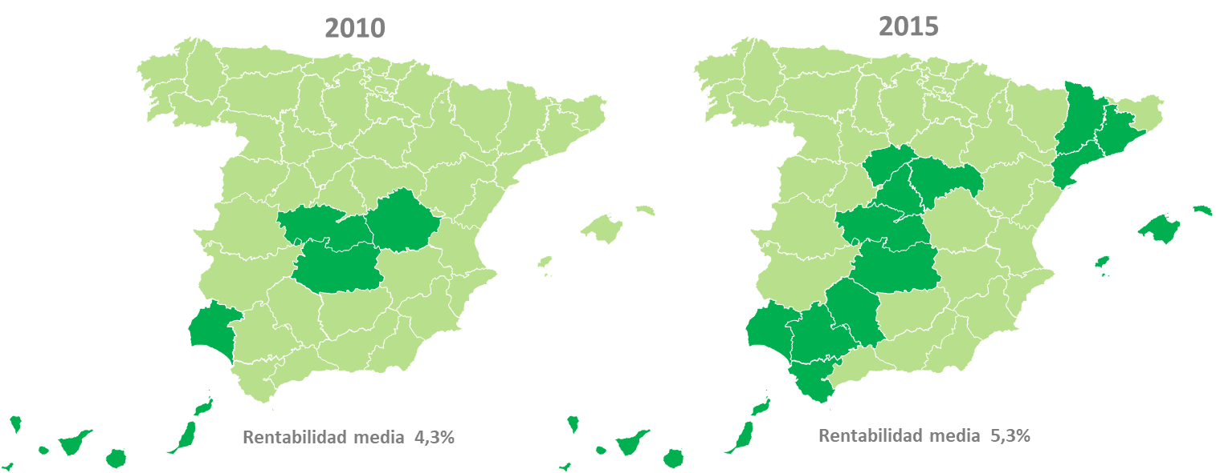
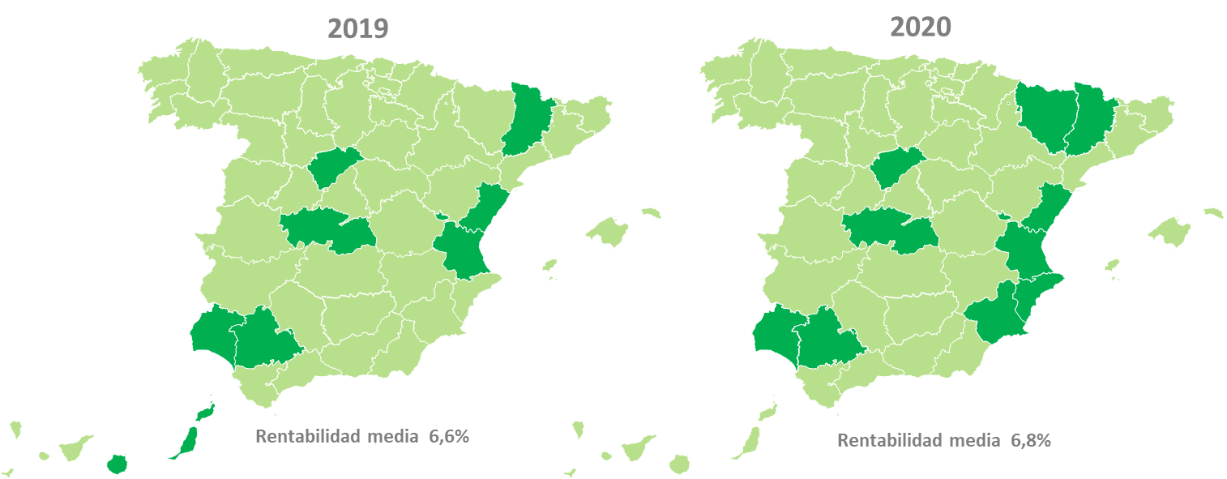

Por municipios
El análisis de Fotocasa también ofrece datos de rentabilidad por municipios. Así, del análisis se desprende que el 7,6% de los municipios estudiados (119 municipios en total) tienen una rentabilidad igual o por encima de la media de España (6,8%). La ciudad más rentable de España en 2020 ha sido San Cristóbal de la Laguna (Santa Cruz de Tenerife) con un 7,5% de rentabilidad. Le siguen, Santa Lucía de Tirajana (Las Palmas) con 7,4%, Algeciras (Cádiz) con 7,2%, Lleida capital con 7,2%, Jerez de la Frontera (Cádiz) con 6,9%, Reus (Tarragona) con 6,8%, Telde (Las Palmas) con 6,8%, Dos Hermanas (Sevilla) con 6,8% y Puerto de la Cruz (Santa Cruz de Tenerife) con 6,8%.
Por otro lado, las 10 ciudades menos rentables del país son: Donostia - San Sebastián (3,4%), Eivissa (3,6%), Pozuelo de Alarcón (4%), Getxo (4%), Sant Cugat del Vallès (4,1%), Santiago de Compostela (4,1%), Boadilla del Monte (4,1%), Sitges (4,1%), Tres Cantos (4,1%) y Calvià (4,2%).

Por distritos
El análisis de Fotocasa también ofrece datos de los distritos más rentables para comprar una vivienda y ponerla en alquiler en España. Así, del análisis se desprende que el distrito más rentable del país en 2020 es el distrito alicantino de Pla – Carolinas, que alcanza un 8% de rentabilidad. Le siguen, los distritos madrileños de Puente de Vallecas y Villaverde con un 7,3% y un 7%, respectivamente.
Por otro lado, los 10 distritos con menor rentabilidad de España son: Centro (Donostia - San Sebastián) con un 2,7%, Gros (Donostia - San Sebastián) con un 3,1%, Centre (Palma de Mallorca) con un 3,2%, Sarrià - Sant Gervasi (Barcelona Capital) con un 3,4%, Centro - Juan Flórez - Plaza Pontevedra (A Coruña capital) con un 3,4%, Les Corts (Barcelona capital) con un 3,4%, Salamanca (Madrid capital) con un 3,4%, Chamartín (Madrid capital) con un 3,6%, Puerto Chico (Santander) con un 3,7% y Chamberí (Madrid capital) con un 3,7%.

En cuanto a Madrid capital, el distrito más rentable en 2020 es Puente de Vallecas con un 7,3% de rentabilidad (la misma que en 2015). Le siguen, Villaverde (7%), Usera (6,6%), Carabanchel (6,2%), Latina (6,1%), Villa de Vallecas (5,8%), Vicálvaro (5,4%), San Blas (5,1%), Ciudad Lineal (4,9%), Tetuán (4,7%), Barajas (4,3%), Arganzuela (4,2%), Fuencarral (4,2%), Hortaleza (4,1%), Moncloa (3,9%), Centro (3,8%), Retiro (3,8%), Chamberí (3,7%), Chamartín (3,6%) y Salamanca (3,4%).

Mapas comparativos de la rentabilidad de los distritos de Madrid (2015, 2019 y 2020)

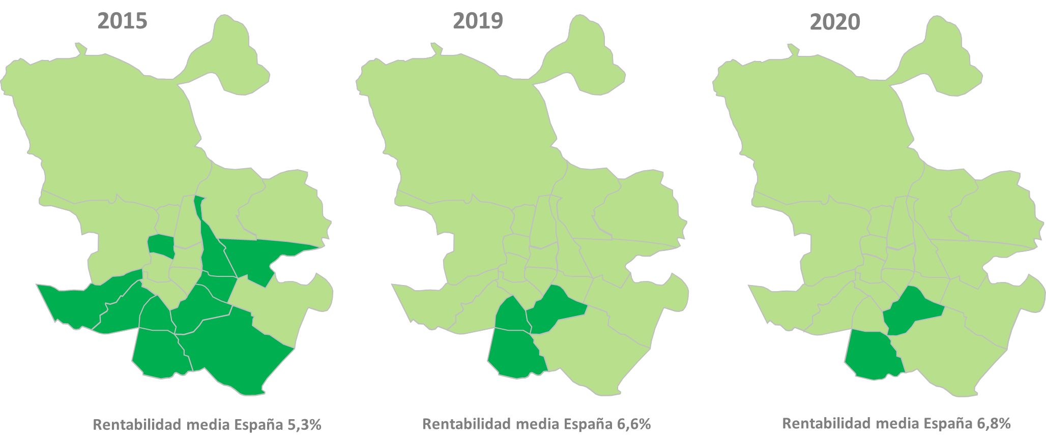

En cuanto a Barcelona capital, el distrito más rentable en 2020 es Nou Barris con un 5,9%. Le siguen, Sant Andreu (5,1%), Sants - Montjuïc (4,7%), Horta - Guinardó (4,7%), Sant Martí (4,2%), Ciutat Vella (4,2%), Gràcia (4,2%), Eixample (3,7%), Les Corts (3,4%) y Sarrià - Sant Gervasi (3,4%).

Mapas comparativos de la rentabilidad de los distritos de Barcelona (2015, 2019 y 2020)
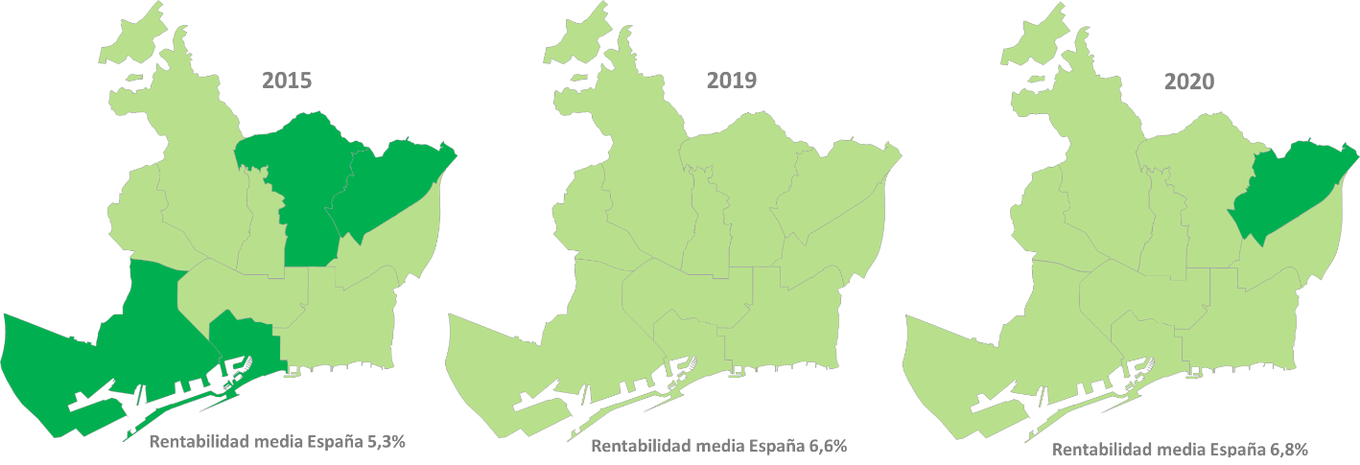
Por barrios
El análisis de Fotocasa también ofrece datos de los barrios más rentables para comprar una vivienda y ponerla en alquiler en España. Así, del análisis se desprende que el barrio más rentable del país en 2020 es el barrio madrileño de San Diego (distrito de Puente de Vallecas), que alcanza un 7,82% de rentabilidad. Le siguen, el barrio alicantino de Carolinas Bajas (distrito de Pla – Carolinas) con un 7,77% de rentabilidad y el barrio sevillano de El Torrejón - El Cerezo (distrito de la Macarena) con 7,69% de rentabilidad.
Por otro lado, los tres barrios con menor rentabilidad son: Área Romántica (Donostia - San Sebastián) con 2,67%, Recoletos (Madrid capital) con 2,68% y Sarrià (Barcelona capital) con 2,82%.
En cuanto a Madrid capital, el barrio más rentable en 2020 es San Diego con un 7,8% de rentabilidad (la misma que en 2015). Le siguen, Numancia (7,1%), San Isidro (6%), Opañel (5,9%), Puerta del Ángel (5,8%), Pueblo Nuevo (5,6%), Ventas (5,3%), Bellas Vistas (5,6%), Berruguete (5,2%) y Valdeacederas (5,2%), entre otros. El barrio menos rentable es Recoletos con un 2,7% de rentabilidad.
En cuanto a Barcelona capital, el barrio más rentable en 2020 es El Raval con un 5%. Le siguen, Provençals del Poblenou (4,9%), La Bordeta (4,9%), Sants-Badal (4,9%), Sant Andreu del Palomar (4,8%), El Poble Sec - Parc de Montjuïc (4,8%), La Barceloneta (4,7%), Hostafrancs (4,7%), El Guinardó (4,4%) y Sants (4,4%), entre otros. El barrio menos rentable es Sarrià con un 2,8% de rentabilidad.

Tablas:
Tabla 1. Rentabilidad de la vivienda por CCAA (comparativa 2010, 2015, 2019 y 2020)
Comunidades Autónomas | Rentabilidad  2010  (10 años) | Rentabilidad  2015  (5 años) | Rentabilidad  2019  (1 año) | Rentabilidad  2020
Navarra | 3,9% | 5,1% | 6,3% | 7,1%
Región de Murcia | 4,2% | 5,2% | 6,4% | 7,0%
Comunitat Valenciana | 4,0% | 5,1% | 6,8% | 6,9%
Cataluña | 4,0% | 5,7% | 7,0% | 6,8%
Aragón | 4,0% | 5,2% | 6,2% | 6,5%
Canarias | 4,5% | 5,7% | 6,6% | 6,4%
Castilla-La Mancha | 4,2% | 5,1% | 6,0% | 6,3%
Andalucía | 4,2% | 5,1% | 6,1% | 6,3%
Cantabria | 3,6% | 4,5% | 5,8% | 6,0%
Asturias | 3,9% | 4,6% | 5,6% | 6,0%
Castilla y León | 3,8% | 4,6% | 5,5% | 5,9%
La Rioja | 3,6% | 4,7% | 5,6% | 5,9%
Madrid | 4,2% | 5,4% | 5,9% | 5,5%
Extremadura | 3,8% | 4,7% | 5,4% | 5,5%
País Vasco | 3,6% | 4,4% | 5,6% | 5,5%
Galicia | 3,6% | 3,9% | 5,1% | 5,4%
Baleares | 4,1% | 5,6% | 5,3% | 4,8%
España | 4,3% | 5,3% | 6,6% | 6,8%
Tabla 2. Rentabilidad de la vivienda por provincias (comparativa 2010, 2015, 2019 y 2020)
Provincia | Rentabilidad  2010  (10 años) | Rentabilidad  2015  (5 años) | Rentabilidad  2019  (1 año) | Rentabilidad  2020
Toledo | 4,3% | 5,9% | 7,4% | 8,0%
Valencia | 4,0% | 5,1% | 7,5% | 7,4%
Sevilla | 4,2% | 5,4% | 7,1% | 7,3%
Lleida | 4,1% | 6,0% | 6,8% | 7,2%
Navarra | 3,9% | 5,1% | 6,3% | 7,1%
Huelva | 4,6% | 5,5% | 6,7% | 7,1%
Castellón | 3,8% | 5,1% | 6,6% | 7,1%
Murcia | 4,2% | 5,2% | 6,4% | 7,0%
Segovia | 3,7% | 5,5% | 6,7% | 7,0%
Almería | 3,9% | 4,9% | 6,5% | 6,9%
Guadalajara | 4,0% | 5,6% | 6,5% | 6,7%
Ávila | 3,9% | 4,7% | 6,1% | 6,7%
Las Palmas | 4,5% | 6,1% | 6,9% | 6,6%
Tarragona | 4,0% | 5,5% | 6,3% | 6,6%
Huesca | 3,8% | 4,8% | 6,0% | 6,5%
Ciudad Real | 4,3% | 5,5% | 6,2% | 6,5%
Zaragoza | 3,8% | 5,2% | 6,3% | 6,4%
Lugo | 3,6% | 4,4% | 5,4% | 6,3%
Santa Cruz de Tenerife | 4,5% | 5,4% | 6,3% | 6,2%
Córdoba | 4,0% | 5,5% | 5,9% | 6,2%
Burgos | 3,7% | 4,7% | 5,3% | 6,0%
Cantabria | 3,6% | 4,5% | 5,8% | 6,0%
Barcelona | 4,1% | 5,6% | 6,4% | 6,0%
Asturias | 3,9% | 4,7% | 5,6% | 6,0%
Granada | 3,9% | 4,6% | 5,8% | 6,0%
Cádiz | 4,2% | 5,5% | 6,0% | 5,9%
La Rioja | 3,6% | 4,7% | 5,6% | 5,9%
Cuenca | 4,3% | 5,2% | 6,1% | 5,9%
Albacete | 3,7% | 4,6% | 5,5% | 5,8%
Alicante | 4,1% | 4,9% | 5,8% | 5,8%
Jaén | 3,5% | 4,8% | 5,7% | 5,8%
Girona | 3,8% | 5,0% | 5,5% | 5,7%
Badajoz | 3,9% | 4,9% | 5,6% | 5,6%
Valladolid | 3,7% | 4,8% | 5,3% | 5,5%
Salamanca | 3,4% | 4,5% | 5,3% | 5,5%
Madrid | 4,2% | 5,3% | 5,9% | 5,5%
León | 4,1% | 4,5% | 5,2% | 5,5%
Gipuzkoa | 3,3% | 4,0% | 5,8% | 5,5%
Pontevedra | 3,6% | 4,2% | 4,9% | 5,5%
Cáceres | 3,6% | 4,9% | 5,0% | 5,4%
A Coruña | 3,6% | 3,9% | 5,3% | 5,4%
Araba - Álava | 3,7% | 4,4% | 5,0% | 5,3%
Bizkaia | 3,6% | 4,4% | 5,4% | 5,3%
Zamora | 3,6% | 4,2% | 4,9% | 5,3%
Palencia | 3,5% | 4,7% | 4,9% | 5,1%
Málaga | 4,0% | 5,0% | 5,3% | 5,0%
Ourense | 3,4% | 3,7% | 4,5% | 4,9%
Illes Balears | 4,1% | 5,3% | 5,3% | 4,8%
Teruel | 4,2% | 4,3% | - | -
Soria | 4,2% | 4,7% | - | -

Tabla 3. Rentabilidad de la vivienda por ciudades (comparativa 2010, 2015, 2019 y 2020)
Ciudades | Rentabilidad  2010  (10 años) | Rentabilidad  2015  (5 años) | Rentabilidad  2019  (1 año) | Rentabilidad  2020
San Cristóbal de la Laguna | 4,7% | 5,2% | 8,0% | 7,5%
Santa Lucía de Tirajana | 5,0% | 0,0% | 0,0% | 7,4%
Algeciras | 4,5% | 6,1% | 7,8% | 7,2%
Lleida capital | 4,2% | 6,0% | 6,7% | 7,2%
Jerez de la Frontera | 4,5% | 5,8% | 7,1% | 6,9%
Reus | 4,5% | 6,3% | 6,9% | 6,8%
Telde | 4,5% | 0,0% | 7,5% | 6,8%
Dos Hermanas | 4,7% | 5,4% | 6,6% | 6,8%
Puerto de la Cruz | 0,0% | 0,0% | 0,0% | 6,8%
Gandía | 4,1% | 5,2% | 5,5% | 6,7%
Toledo capital | 4,1% | 5,2% | 0,0% | 6,7%
Castellón de la Plana / Castelló de la Plana | 3,7% | 4,8% | 6,1% | 6,7%
Lucena | 0,0% | 6,0% | 0,0% | 6,7%
Torrent | 3,9% | 5,1% | 0,0% | 6,7%
Mérida | 0,0% | 0,0% | 0,0% | 6,6%
La Línea de la Concepción | 0,0% | 6,9% | 0,0% | 6,6%
Huelva capital | 4,4% | 5,4% | 6,9% | 6,6%
Manresa | 4,3% | 5,7% | 6,0% | 6,4%
Cartagena | 4,6% | 5,1% | 6,3% | 6,4%
Almería capital | 3,6% | 5,0% | 6,3% | 6,4%
Tarragona capital | 3,9% | 6,0% | 6,8% | 6,4%
Roquetas de Mar | 4,0% | 5,0% | 6,0% | 6,3%
Terrassa | 4,3% | 6,4% | 6,0% | 6,3%
L'Hospitalet de Llobregat | 4,6% | 7,1% | 7,2% | 6,2%
Alcoy / Alcoi | 0,0% | 4,6% | 0,0% | 6,2%
Guadalajara capital | 3,8% | 5,2% | 0,0% | 6,2%
Santa Cruz de Tenerife capital | 4,1% | 5,1% | 7,2% | 6,2%
Murcia capital | 3,8% | 4,7% | 6,5% | 6,1%
Ávila capital | 3,6% | 0,0% | 6,2% | 6,0%
Granadilla de Abona | 4,9% | 0,0% | 0,0% | 6,0%
Segovia capital | 0,0% | 0,0% | 6,1% | 6,0%
Paterna | 0,0% | 5,0% | 6,3% | 6,0%
Móstoles | 4,6% | 6,2% | 6,5% | 6,0%
Córdoba capital | 4,1% | 5,5% | 5,8% | 5,9%
Elche / Elx | 4,0% | 4,9% | 5,5% | 5,9%
Ponferrada | 0,0% | 4,7% | 6,4% | 5,9%
Fuenlabrada | 4,5% | 6,0% | 6,5% | 5,9%
San Vicente del Raspeig / Sant Vicent del Raspeig | 4,1% | 0,0% | 0,0% | 5,9%
Alicante / Alacant | 3,9% | 5,1% | 6,4% | 5,9%
Badalona | 4,2% | 5,8% | 5,6% | 5,9%
Zaragoza capital | 3,7% | 5,3% | 5,8% | 5,9%
Las Palmas de Gran Canaria | 4,5% | 0,0% | 6,4% | 5,8%
Sabadell | 4,1% | 6,4% | 6,0% | 5,8%
Arona | 5,0% | 0,0% | 5,7% | 5,8%
Sevilla capital | 4,0% | 5,3% | 6,5% | 5,7%
Oviedo | 3,9% | 4,6% | 5,6% | 5,7%
Leganés | 4,3% | 5,9% | 0,0% | 5,7%
Gijón | 3,8% | 4,9% | 5,6% | 5,7%
Alcorcón | 4,4% | 5,1% | 0,0% | 5,7%
Valencia capital | 3,8% | 4,6% | 6,1% | 5,6%
Villajoyosa / La Vila Joiosa | 0,0% | 0,0% | 0,0% | 5,6%
Badajoz capital | 3,6% | 0,0% | 5,3% | 5,6%
Torrejón de Ardoz | 4,4% | 5,5% | 0,0% | 5,6%
Alboraya | 0,0% | 0,0% | 0,0% | 5,5%
Albacete capital | 3,5% | 0,0% | 5,4% | 5,5%
Cáceres capital | 0,0% | 0,0% | 5,1% | 5,5%
Alcalá de Henares | 4,2% | 5,9% | 5,7% | 5,5%
Ferrol | 4,4% | 5,0% | 5,8% | 5,5%
Burgos capital | 3,5% | 4,7% | 5,0% | 5,5%
Getafe | 4,4% | 5,5% | 6,3% | 5,4%
Vélez-Málaga | 3,9% | 0,0% | 0,0% | 5,4%
Salou | 4,0% | 0,0% | 0,0% | 5,4%
Torrevieja | 4,8% | 6,2% | 5,7% | 5,4%
Pamplona / Iruña | 0,0% | 4,6% | 4,8% | 5,3%
Castelldefels | 4,1% | 5,7% | 0,0% | 5,3%
Jaén capital | 3,7% | 4,5% | 5,7% | 5,3%
Girona capital | 3,9% | 5,2% | 5,2% | 5,3%
El Puerto de Santa María | 3,9% | 5,2% | 5,5% | 5,3%
Logroño | 3,4% | 0,0% | 4,8% | 5,2%
Ciudad Real capital | 3,5% | 4,8% | 5,0% | 5,2%
Mataró | 4,0% | 5,7% | 5,4% | 5,2%
Valladolid capital | 3,5% | 4,6% | 5,1% | 5,2%
Vitoria - Gasteiz | 0,0% | 0,0% | 0,0% | 5,2%
León capital | 3,5% | 0,0% | 5,3% | 5,1%
Rincón de la Victoria | 3,9% | 0,0% | 5,3% | 5,1%
San Bartolomé de Tirajana | 0,0% | 0,0% | 0,0% | 5,1%
Adeje | 5,1% | 0,0% | 0,0% | 5,1%
Granada capital | 3,4% | 4,4% | 5,2% | 5,1%
Santander | 3,4% | 4,2% | 4,8% | 5,1%
Salamanca capital | 3,1% | 4,4% | 5,1% | 5,1%
Santa Pola | - | - | 5,0% | 5,1%
Pinto | 3,9% | 5,6% | 0,0% | 5,1%
Armilla | 4,3% | 5,2% | 0,0% | 5,0%
El Campello | 3,5% | 5,0% | 5,3% | 5,0%
Avilés | 0,0% | 4,6% | 0,0% | 5,0%
Llucmajor | 3,9% | 0,0% | 0,0% | 5,0%
Vigo | 3,3% | 4,1% | 4,6% | 5,0%
San Sebastián de los Reyes | 4,2% | 0,0% | 0,0% | 5,0%
Torremolinos | 3,9% | 5,6% | 5,1% | 5,0%
Málaga capital | 4,0% | 5,3% | 5,8% | 4,9%
Castro-Urdiales | 3,5% | 4,5% | 4,5% | 4,9%
Palencia capital | 0,0% | 0,0% | 4,9% | 4,8%
Mijas | 4,1% | 5,1% | 5,1% | 4,8%
Cádiz capital | 3,8% | 4,8% | 5,0% | 4,8%
Benalmádena | 4,1% | 5,1% | 4,8% | 4,8%
Pontevedra capital | 3,8% | 0,0% | 0,0% | 4,7%
Benidorm | 3,6% | 4,7% | 4,5% | 4,7%
Bilbao | 3,7% | 0,0% | 6,0% | 4,7%
Madrid capital | 4,0% | 5,3% | 5,3% | 4,7%
Estepona | 3,6% | 5,5% | 5,0% | 4,7%
Ourense capital | 3,2% | 3,5% | 4,8% | 4,6%
Altea | 0,0% | 0,0% | 0,0% | 4,6%
Palma de Mallorca | 8,8% | 5,6% | 4,7% | 4,5%
Fuengirola | 4,0% | 5,1% | 4,6% | 4,5%
Marbella | 4,1% | 5,0% | 4,3% | 4,5%
Majadahonda | 3,4% | 4,7% | 4,3% | 4,4%
Las Rozas de Madrid | 3,8% | 4,6% | 0,0% | 4,3%
A Coruña capital | 3,0% | 3,5% | 4,3% | 4,3%
Barcelona capital | 3,7% | 5,1% | 5,1% | 4,2%
Calvià | 0,0% | 0,0% | 4,1% | 4,2%
Tres Cantos | 0,0% | 0,0% | 0,0% | 4,1%
Sitges | 3,1% | 4,0% | 4,3% | 4,1%
Boadilla del Monte | 3,5% | 0,0% | 0,0% | 4,1%
Santiago de Compostela | 3,2% | 3,4% | 4,1% | 4,1%
Sant Cugat del Vallès | 3,6% | 0,0% | 4,4% | 4,1%
Getxo | 3,1% | 0,0% | 4,0% | 4,0%
Pozuelo de Alarcón | 3,5% | 4,1% | 4,5% | 4,0%
Eivissa | 3,6% | 0,0% | 4,1% | 3,6%
Donostia - San Sebastián | 2,8% | 3,6% | 4,0% | 3,4%

Tabla 4. Rentabilidad de la vivienda por distritos de Madrid (comparativa 2015, 2019 y 2020)
Distritos de Madrid | Rentabilidad  2015 (5 años) | Rentabilidad  2019 (1 año) | Rentabilidad  2020
Puente de Vallecas | 7,3% | 7,4% | 7,3%
Villaverde | 6,4% | 7,3% | 7,0%
Usera | 6,7% | 7,0% | 6,6%
Carabanchel | 6,5% | 6,5% | 6,2%
Latina | 6,3% | 6,4% | 6,1%
Villa de Vallecas | 5,5% | 5,6% | 5,8%
Vicálvaro | 0,0% | 0,0% | 5,4%
Moratalaz | 5,5% | 0,0% | 5,2%
San Blas | 6,1% | 5,5% | 5,1%
Ciudad Lineal | 5,7% | 5,0% | 4,9%
Tetuán | 5,5% | 5,1% | 4,7%
Barajas | 4,7% | 4,3% | 4,3%
Arganzuela | 5,3% | 4,8% | 4,2%
Fuencarral | 4,6% | 4,2% | 4,2%
Hortaleza | 5,0% | 4,2% | 4,1%
Moncloa | 4,7% | 4,5% | 3,9%
Centro | 4,9% | 4,3% | 3,9%
Retiro | 4,6% | 3,9% | 3,8%
Chamberí | 4,7% | 4,0% | 3,7%
Chamartín | 4,2% | 4,0% | 3,6%
Salamanca | 4,2% | 3,6% | 3,4%

Tabla 5. Rentabilidad de la vivienda por distritos de Barcelona (comparativa 2015, 2019 y 2020)
Distritos de Barcelona | Rentabilidad  2015 (5 años) | Rentabilidad  2019 (1 año) | Rentabilidad  2020
Nou Barris | 6,3% | 6,3% | 5,9%
Sant Andreu | 5,0% | 5,4% | 5,1%
Sants - Montjuïc | 5,4% | 4,9% | 4,7%
Horta - Guinardó | 5,4% | 5,4% | 4,7%
Sant Martí | 5,2% | 4,8% | 4,2%
Ciutat Vella | 5,7% | 5,0% | 4,2%
Gràcia | 5,0% | 4,4% | 4,2%
Eixample | 4,5% | 4,0% | 3,7%
Les Corts | 4,3% | 3,9% | 3,4%
Sarrià - Sant Gervasi | 4,2% | 3,9% | 3,4%

Sobre Fotocasa
Portal inmobiliario que cuenta con inmuebles de segunda mano, promociones de obra nueva y viviendas de alquiler. Cada mes genera un tráfico de 25 millones de visitas (75% a través de dispositivos móviles) y 650 millones de páginas vistas y cada día la visitan un promedio de 500.000 usuarios únicos.
Mensualmente elabora el índice inmobiliario Fotocasa, un informe de referencia sobre la evolución del precio medio de la vivienda en España, tanto en venta como en alquiler.
Fotocasa pertenece a Adevinta, una empresa 100% especializada en Marketplace digitales y el único “pure player” del sector a nivel mundial. Con presencia en 12 países de Europa, América Latina y África del Norte, el conjunto de sus plataformas locales recibe un promedio de 1.500 millones de visitas cada mes.
Más información sobre Fotocasa.
En España, Adevinta, antes Schibsted Spain, es una de las principales empresas del sector tecnológico del país y un referente de transformación digital. En sus 40 años de trayectoria en el mercado español de clasificados, los negocios de Adevinta han evolucionado del papel al online hasta convertirse en el referente de Internet en sectores relevantes como inmobiliaria (Fotocasa y habitaclia), empleo (Infojobs.net), motor (coches.net y motos.net) y segunda mano (Milanuncios y vibbo). Sus más de 18 millones de usuarios al mes sitúan Adevinta entre las diez compañías con mayor audiencia de Internet en España (y la mayor empresa digital española). Adevinta cuenta en la actualidad con una plantilla de más de 1.000 empleados en España.

Toda nuestra información la puedes encontrar en nuestra Sala de Prensa.

Llorente y Cuenca Departamento Comunicación Fotocasa
Ramon Torné Anaïs López
rtorne@llorenteycuenca.com comunicacion@fotocasa.es
638 68 19 85 620 66 29 26

Fanny Merino
emerino@llorenteycuenca.com
663 35 69 75

